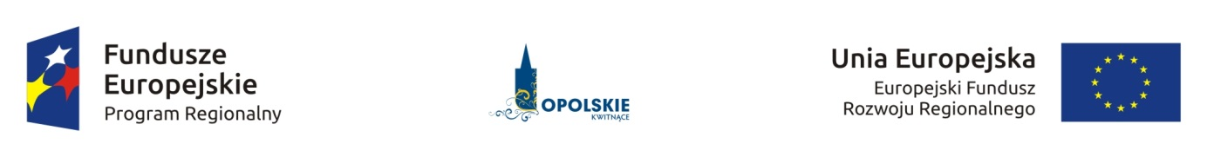 BSW.783.1.2017 Załącznik nr 3 do zapytania ofertowego

Nr indentyfikacyjny projektu: RPOP.03.02.02-16-0014/17-00
Oświadczenie

Nazwa Wykonawcy | Adres Wykonawcy

Ja, niżej podpisany/a, oświadczam/oświadczamy, iż, spełniam/spełniamy warunki udziału
w postępowaniu na wyłonienie Wykonawcy na realizację zadania inwestycyjnego
pn.: „ekoZamek Moszna – termomodernizacja budynku zamku przy ul. Zamkowej 1
w Mosznej” – montaż instalacji wentylacji mechanicznej, dotyczące:
- Zapewnieniu wykonania przedmiotu zamówienia, przez osobę posiadającą kwalifikacje,
o których mowa w art. 37 c ustawy z dnia 23 lipca 2003r. o ochronie zabytków i opiece nad zabytkami (Dz. U. z 2018r. poz. 2067 ze zm.) oraz do wykonywania samodzielnych funkcji technicznych w budownictwie, o których mowa w ustawie z dnia 7 lipca 1994r. Prawo budowlane (Dz. U. z 2018r. poz. 1202 ze zm.).

……………………………………………………..…………………….. ……………………………………………………………………………………….……………………………..….
/miejscowość, data/ /podpis osoby upoważnionej do
reprezentowania Wykonawcy/

